Story board E-Modul AKM Numerasi Matematika
No | Tampilan | Deskripsi
1. | 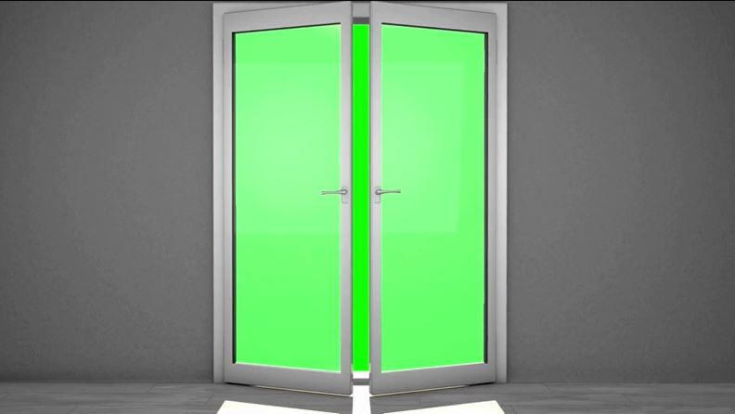    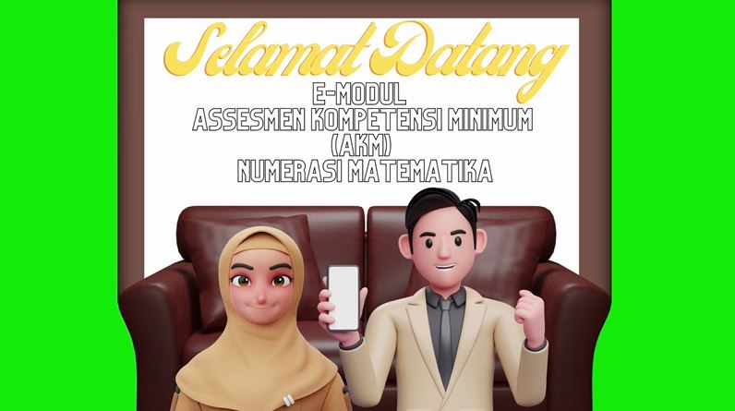 | Bagian Pembukaan atau Opening terdiri dari kalimat doa (Bismillahirrahmanirrahim), video pintu yang semula tertutup menjadi terbuka dan ucapan selamat dating di E-Modul AKM Numerasi Matematika
2. |    | Bagian identitas pengguna E-Modul terdiri dari kolom nama juga tombol “masuk” setelah data identitas pengguna di isi maka akan muncul halaman ucapan selamat datang kepada pengguna E-Modul sesuai data nama yang telah diisi pada kolom “Nama”
3. | 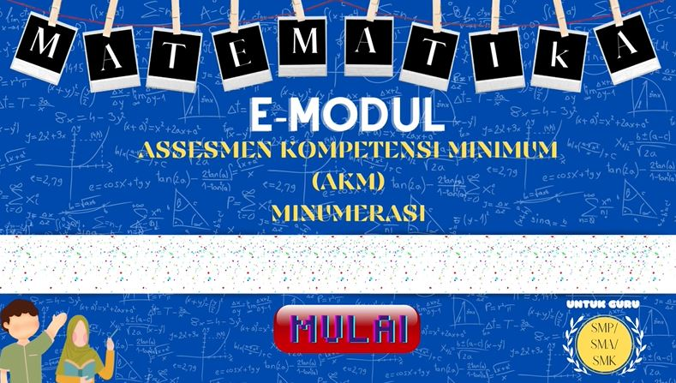 | Cover didesain menarik sesuai materi pembelajaran yang dibahas. Terdapat nama produk, materi yang dibahas serta jenjang sekolah. Halaman ini dilengkapi dengan tombol “Start” untuk memulai pembelajaran
4. | 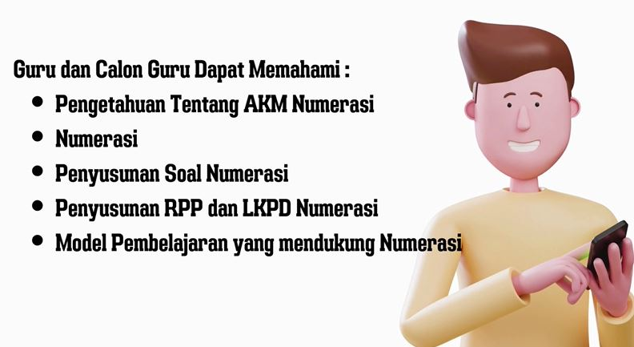  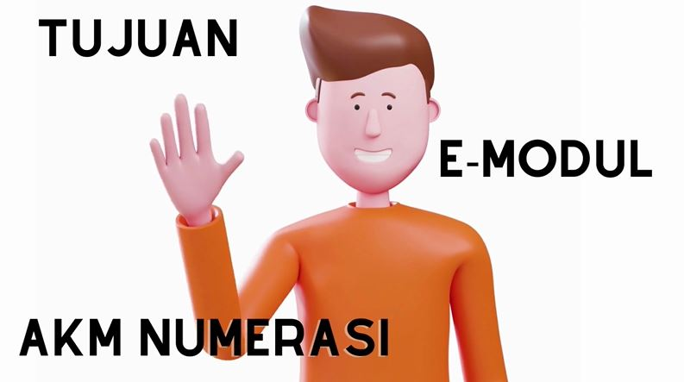 | Bagian tujuan E-Modul berisi tentang tujuan dari pembuatan E-Modul AKM Numerasi Matematika untuk guru dan calon guru.
5. |  | Halaman tunggu atau loading page selama proses menuju ke halaman selanjutnya
6. | 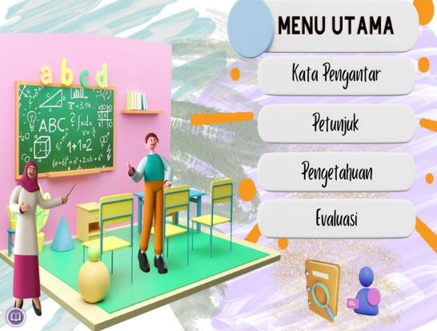 | Menu Utama terdiri dari 6 submenu yaitu Kata Pengantar, Petunjuk, Pengetahuan, Evaluasi, Referensi dan Profil.Selain itu dilengkapi juga dengan tombol “ Cover ” untuk memudahkan pengguna jika ingin ke halaman cover.
7. | 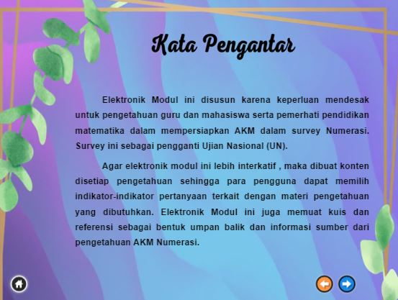 | Menu “Kata Pengantar” berisi tujuan serta deskripsi singkat E-Modul. Halaman ini dilengkapi dengan tombol “Next” untuk menuju halaman berikutnya, tombol“Previous” untuk menuju halaman sebelumnya serta tombol “Home” untuk kembali ke halaman menu utama
8. | 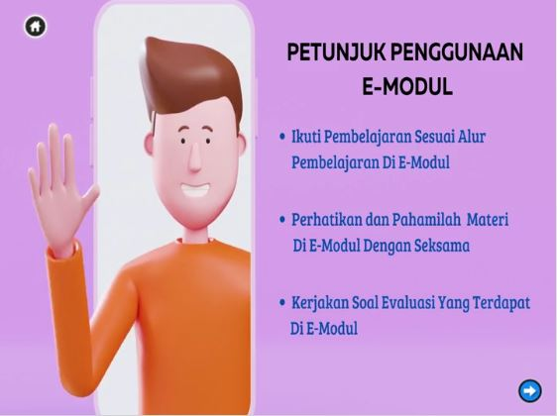  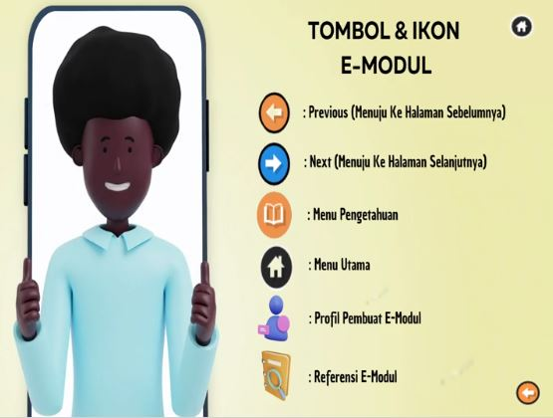 | Menu “Petunjuk” tediri dari petunjuk penggunaan dan fungsi tombol-tombol serta ikon yang ada di E-Modul. Serta dilengkapi dengan tombol “Next” untuk menuju halaman berikutnya,“Previous” untuk menuju halaman sebelumnya dan “Home”untuk kembali ke halaman menu utama
9. | 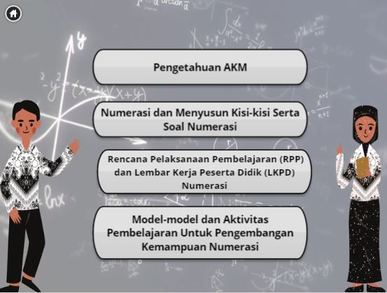  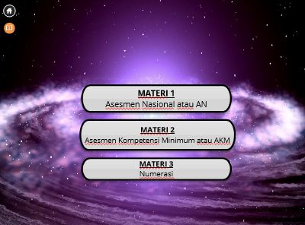  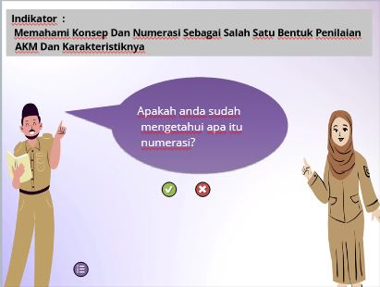  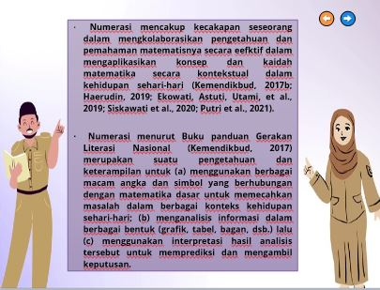 | Menu “Pengetahuan” terdiri dari materi-materi yang dibahas di E-Modul yakni pertama materi terkait “ Pengetahuan AKM” yang didalamnya membahas beberapa submateri yaitu “Assesmen Nasional (AN)”, “Assesmen Kompetensi Minimum (AKM) dan “Numerasi”. Materi Kedua yaitu “Numerasi dan Menyusun Kisi-kisi Serta Soal Numerasi” berisikan contoh-contoh Soal. Materi ketiga yaitu “Rencana Pelaksanaan Pembelajaran (RPP) dan Lembar Kerja Peserta Didik (LKPD) Numerasi” yang berisikan contoh-contoh RPP juga LKPD. Materi Keempat yaitu “Model-model dan Aktivitas Pembelajaran Untuk Pengembangan Kemampuan Numerasi” terkait model-model pembelajaran numerasi. Halaman-halaman tersebut dilengkapi dengan tombol “Next” untuk menuju halaman berikutnya,Tombol “Previous” untuk menuju halaman sebelumnya dan “Home”untuk kembali ke halaman menu utama. Juga dilengkapi dengan tombol “Menu Pengetahuan” untuk Kembali ke “Menu Pengetahuan”. Serta “Menu Materi” Untuk Kembali ke Menu Materi
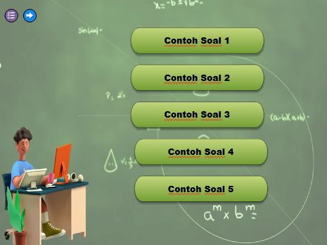

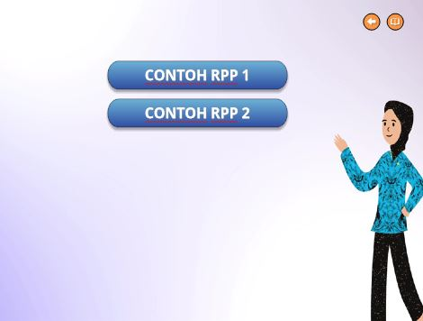

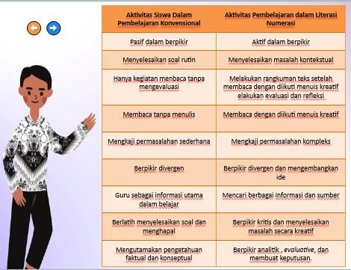

10. |     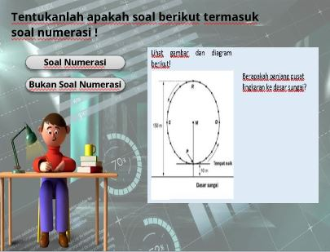  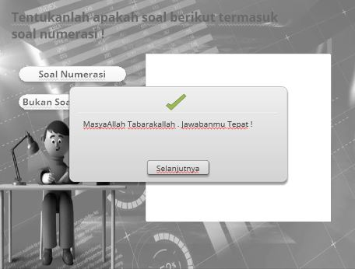  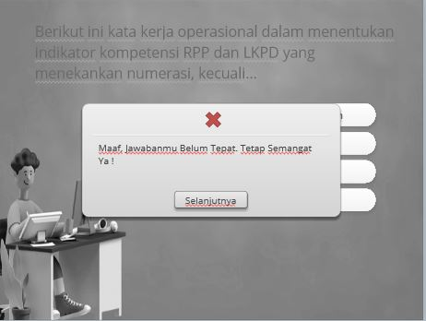  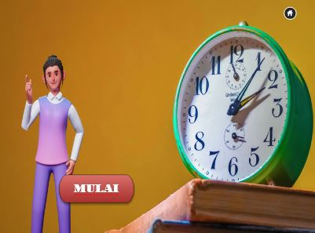 | Menu “Evaluasi” berisi tentang soal-soal untuk mengukur sejauh mana pengguna memahami materi dalam E-Modul. Terdapat hasil penilaian apabila telah selesai mengerjakan evaluasi. Soal evaluasi terdiri dari 3 soal pilihan ganda dan soal-soal yang terhubung ke google form sebanyak 20 soal. Halaman ini dilengkapi juga dengan tombol “Mulai” untuk menuju ke halaman soal, tombol “Next” untuk menuju halaman berikutnya,tombol “Previous” untuk menuju halaman sebelumnya dan tombol “Home”untuk kembali ke halaman menu utama
11. |   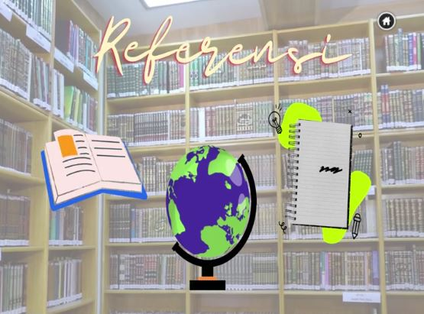  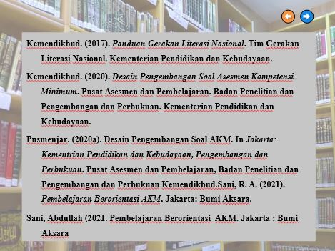 | Menu “Referensi” berisi sumber-sumber materi yang dijadikan rujukan dalam pembuatan materi E-Modul. Referensi diambil dari 3 sumber yaitu buku, jurnal dan website. Halaman ini dilengkapi dengan tombol “Next” untuk menuju halaman berikutnya, tombol“Previous” untuk menuju halaman sebelumnya serta tombol “Home” untuk kembali ke halaman menu utama
12. |         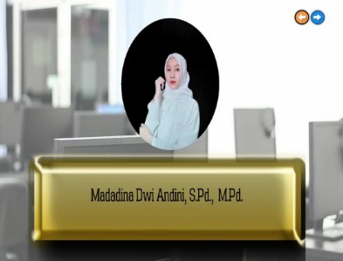         | Menu “Profil” berisi profil tim pembuat E-Modul yang terdiri dari foto dan nama. Halaman ini dilengkapi dengan tombol “Profil Tim” untuk menuju ke halaman pembuat profil. Tombol “Next” untuk menuju halaman berikutnya. Tombol“Previous” untuk menuju halaman sebelumnya. Tombol “Home” untuk kembali ke halaman menu utama
Spesifikasi Produk
E-Modul AKM Numerasi Matematika merupakan media pembelajaran berbasis android yang dikembangkan dengan menggunakan software “Articulate Storyline Versi 3” yang menyajikan fitur video,gambar, animasi, foto dan audio yang membuat produk menjadi lebih atraktif dan interaktif. E-Modul ini diwujudkan dalam bentuk aplikasi (.apk) yang dapat diunduh melalui ponsel android.

